Martínez Coronel Brayan Yosafat

# Código Fuente

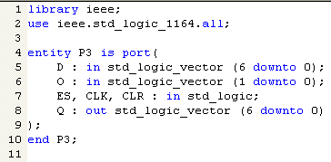

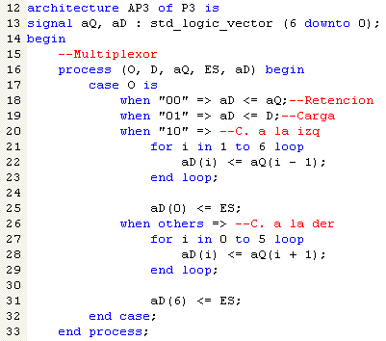

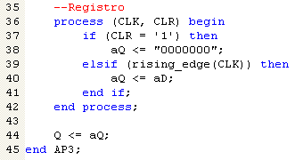

# Simulaciones en Galaxy

## Reset y retención en dos ciclos de clock

CLK

CLR

D

ES

O

Q

## Cargar 0X18 y retención de dos ciclos de clock

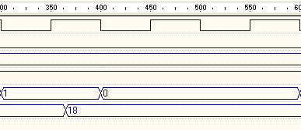

CLK

CLR

D

ES

O

Q

## 4 Corrimientos a las izquierda de 1

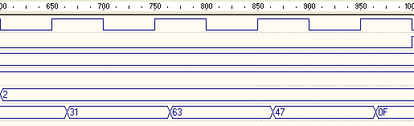

CLK

CLR

D

ES

O

Q

## Reset y 7 corrimientos a la derecha (Separados en 3 y 4)

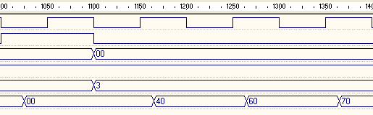

CLK

CLR

D

ES

O

Q

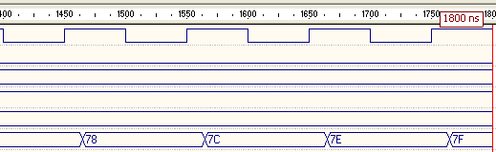

CLK

CLR

D

ES

O

Q

# Simulación en Proteus

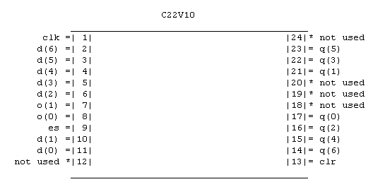

## Reset y retención en dos ciclos de clock

Reset

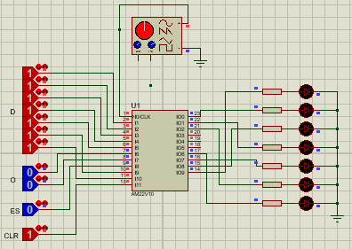

Primer Ciclo (1 segundo a 5)

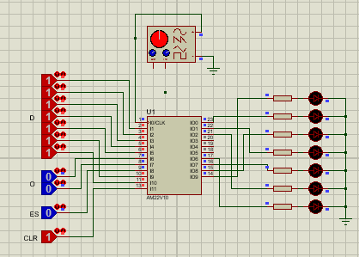

## Cargar 0X18 y retención de dos ciclos de clock

Cargar 0011000

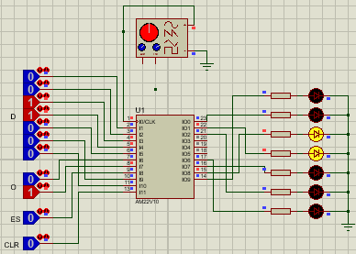

Retención de dos ciclos (Del segundo 6 al 10)

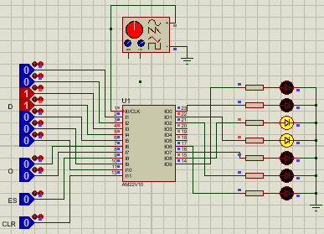

## 4 Corrimientos a las izquierda de 1

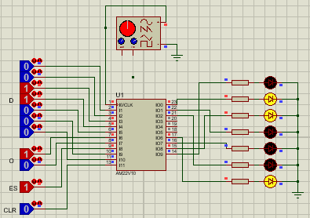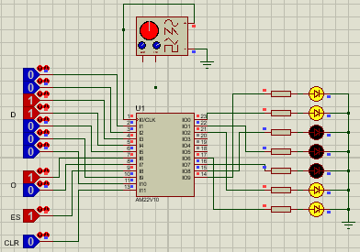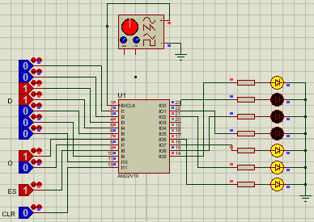

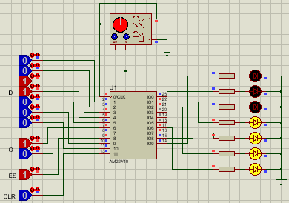

## Reset y 7 corrimientos a la derecha (Separados en 3 y 4)

Reset (instantáneo en el frame 6.10)

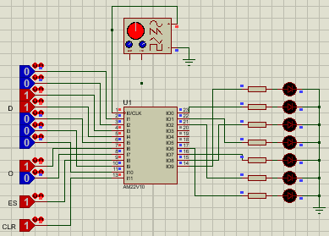

Corrimiento a la derecha de 1

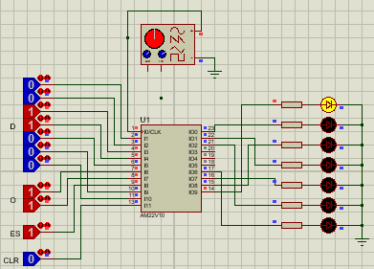

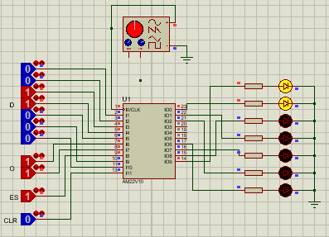

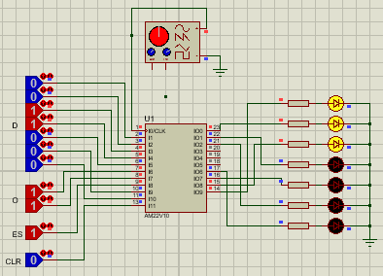

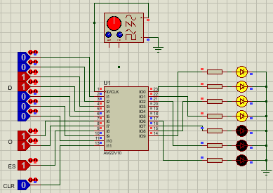

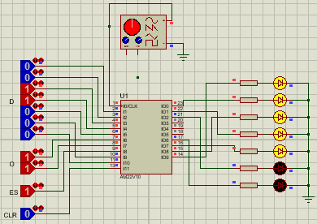

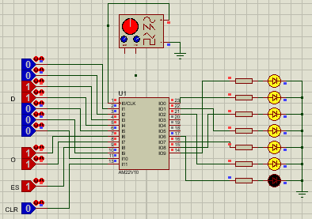

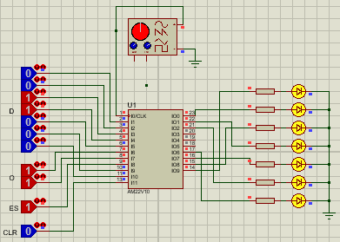

# Cuestionario

1. ¿Cuántos dispositivos PLD 22V10 son necesarios para el desarrollo de esta práctica?

1

2. ¿Cuántos dispositivos de la serie 74xx (TTL) o 40xx (CMOS) hubieras necesitado para el desarrollo de esta práctica?

Considerablemente muchísimos más. Como tendiendo a 20 y con unos cables que parecerían arañas.

3. ¿Cuántos pines de entrada/salida del PLD 22V10 se usan en el diseño?

18 pines en total

4. ¿Cuántos términos producto ocupan las ecuaciones para cada señal de salida y que porcentaje se usa en total del PLD 22V10?

4 cada una, o sea, 28 en total de los 120. Representa un 23%.

5. ¿Cuáles son tus observaciones con respecto al funcionamiento del registro?

La función del reloj sirve mucho para administrar cómo proteger los datos, de hecho, seguro así es como funcionan las RAM.

6. ¿Cuáles son las señales que funcionan de manera síncrona y cuáles de manera asíncrona?

Asíncronas solo CLR. Todas las demás son síncronas.

7. ¿Qué puedes concluir de esta práctica?

Es bastante funcional para ser relativamente sencillo, si se usa como la memoria RAM entonces lo que lo administre tiene muchas funciones para manipular los datos.